**Содержание**

Введение 3

Глава 1. Теоретические основы учета расчетов с поставщиками и подрядчиками и отражение информации в бухгалтерской отчетности организации 6

1.1. Понятие и виды расчетов с поставщиками и подрядчиками 6

1.2. Порядок учета расчетов с поставщиками и подрядчиками 15

1.3. Отражение информации о расчетах с поставщиками и подрядчиками в бухгалтерской отчетности 18

Глава 2. Учет расчетов с поставщиками и подрядчиками в ООО ЧОП «Аврора» 24

2.1. Документальное оформление учета расчетов с поставщиками и подрядчиками в ООО «ЧОП «Аврора» 24

2.2. Синтетический учет расчетов с поставщиками и подрядчиками в ООО ЧОП «Аврора» 29

2.3. Аналитический учет расчетов с поставщиками и подрядчиками 34

Глава 3.Отражение информации о расчетах с поставщиками и подрядчиками в бухгалтерской отчетности ООО ЧОП «Аврора» 38

3.1. Основные требования к раскрытию информации по расчетам с поставщиками и подрядчиками в ООО ЧОП «Аврора». 38

3.2. Раскрытие информации о расчетах с поставщиками и подрядчиками в бухгалтерской отчетности ООО «ЧОП «Аврора» 39

3.3 Рекомендации по совершенствованию учета расчетов с поставщиками и подрядчиками в ООО ЧОП «Аврора» 42

Заключение 47

Список использованных источников 50

# Введение

Актуальность. В связи с тем, что несвоевременное поступление (или не поступление вообще) оплаченных заранее материальных ресурсов вносит нарушения в хозяйственную деятельность. И задолженности по кредитам, которые возникают в результате этого, влекут за собой финансовые потери, а также пагубно влияют на партнерские связи. Учет расчетов с поставщиками является важной составляющей бухгалтерской деятельности.

В связи с тем, что риск неоплаты счетов растет, появляются дебиторская и кредиторская задолженности.

Изменения долгов по кредитам фирмы приводит к тому, что материальное положение фирмы изменяется. Значительное отвлечение средств организации из оборота порождает просрочку по кредитам. В связи с этим, нужно проводить анализ расчетов.

Рационально организованный контроль за состоянием расчетов благополучно влияет на договорную и расчетную дисциплины, укрепляя их. А также способствует:

* выполнению обязательств по поставкам продукции в заданном ассортименте и качеству;
* повышению ответственности за соблюдение платежной дисциплины;
* сокращению дебиторской и кредиторской задолженности;
* ускорению оборачиваемости оборотных средств.

Объектом исследования в данной работе является учет расчетов с поставщиками и подрядчиками и отражение информации в бухгалтерской отчетности организации.

Предметом исследования является ООО ЧОП «Аврора».

Целью данного исследования является изучение, оценка и определение направлений совершенствования учета расчетов с поставщиками и подрядчиками в ООО ЧОП «Аврора».

Задачи исследования:

1. Изучить понятие и виды расчетов с поставщиками и подрядчиками.

2. Рассмотреть порядок учета расчетов с поставщиками и подрядчиками.

3. Выполнить анализ информации о расчетах с поставщиками и подрядчиками в бухгалтерской отчетности.

4. Дать организационно–экономическую характеристику ООО ЧОП «Аврора».

5. Проанализировать документальное оформление учета расчетов с поставщиками и подрядчиками в ООО ЧОП «Аврора».

6. Изучить синтетический и аналитический учет расчетов с поставщиками и подрядчиками в ООО ЧОП «Аврора».

7. Рассмотреть основные требования к раскрытию информации по расчетам с поставщиками и подрядчиками в ООО ЧОП «Аврора».

8. Разработать основные направления совершенствования учета расчетов с поставщиками и подрядчиками и отражение информации в бухгалтерской отчетности в ООО ЧОП «Аврора».

Теоретической основой данной работы являются нормативы и законы, контролирующие вопросы бухгалтерского учета в России; научные труды, а также различная периодическая литература.

Практической основой работы является бухгалтерская отчетность, учетная политика ООО ЧОП «Аврора» за 2013–2016 годы.

Теоретическая и практическая значимость исследования состоит в том, что содержащиеся в нем положения, выводы и предложения могут быть учтены при дальнейшем развитии бухгалтерского учета и аудита.

Структура работы отвечает поставленным задачам и состоит из введения, основной части, заключения, списка использованных источников, приложений. Во введении обосновывается актуальность, цель, задачи, методы исследования и т.д. Основная часть последовательно разрешает поставленные задачи, чем достигается цель работы. Заключение посвящено выводам по результатам выполненного исследования.

# Глава 1. Теоретические основы учета расчетов с поставщиками и подрядчиками и отражение информации в бухгалтерской отчетности организации

## 1.1. Понятие и виды расчетов с поставщиками и подрядчиками

Расчеты по безналичному варианту проходят в виде безналичных перечислений по счетам клиентов в банках (расчетным, текущим и валютным). А также с помощью векселей и чеков, которые заменяют наличные деньги. Безналичные расчеты производятся через банки, кредитные организации, другие финансовые учреждения. Подобные расчеты позволяют уменьшить расходы на денежное обращение. Безналичные расчеты сокращают потребность в наличности, обеспечивая наличным средствам более надежную сохранность.

Безналичные расчеты проходят как по товарным операциям (купля-продажа сырья, материалов и т.п.), так и нетоварным операциям.

Относительно месторасположения безналичные расчеты классифицируют на иногородние и одногородние.

Иногородние расчеты - расчеты между учреждениями, которые обслуживаются банковскими отделениями, представительство которого находится в разных населенных пунктах. Местными (одногородними) расчетами, называют расчеты между учреждениями, которые обслуживаются учреждениями банка, располагающимися в одном месте (населенном пункте).

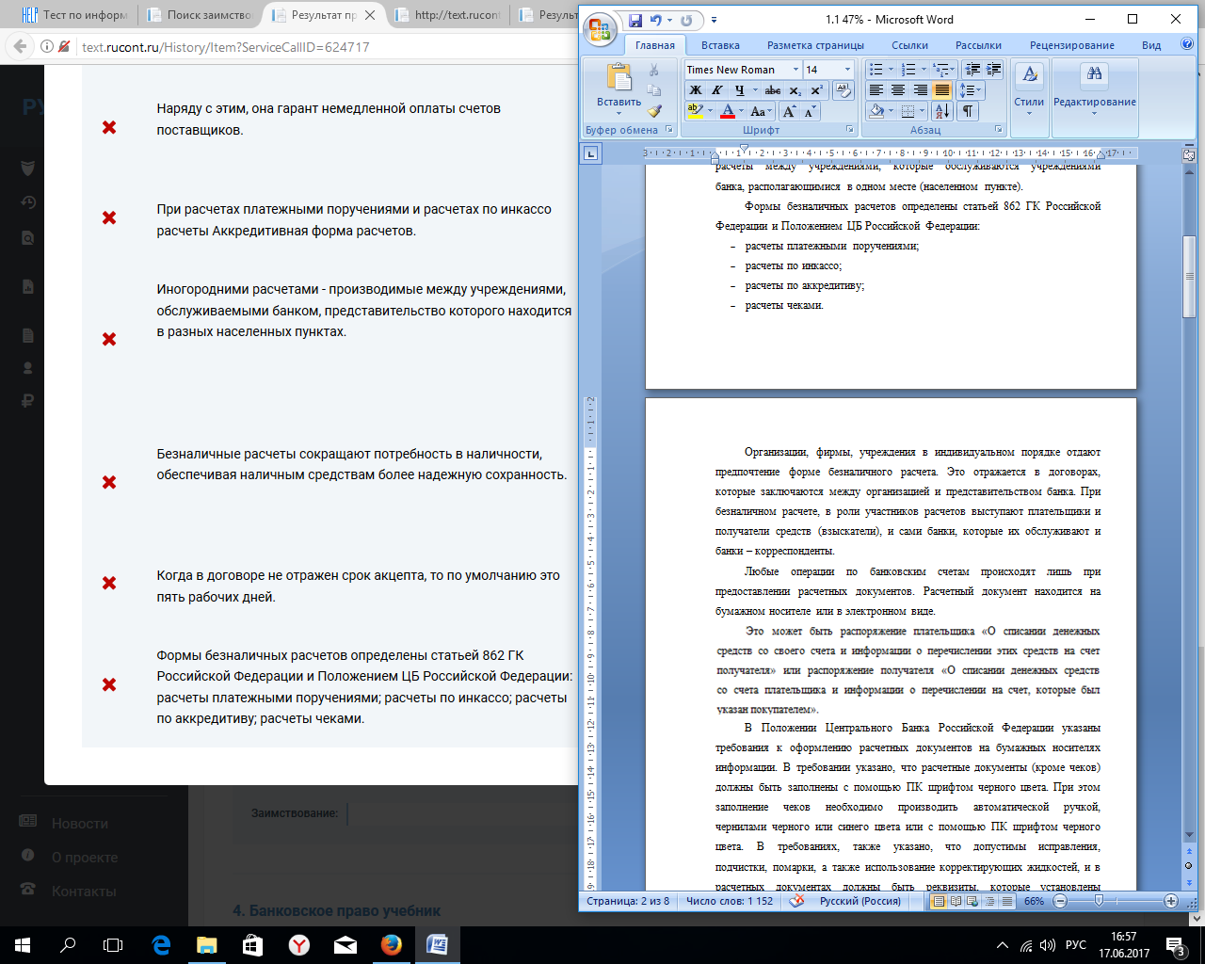

Организации, фирмы, учреждения в индивидуальном порядке отдают предпочтение форме безналичного расчета. Это отражается в договорах, которые заключаются между организацией и представительством банка. Участники расчетов в праве определить форму безналичных расчетов.

Любые операции по банковским счетам происходят лишь при предоставлении расчетных документов. Расчетный документ предоставлен либо в электронном виде, либо на бумаге.

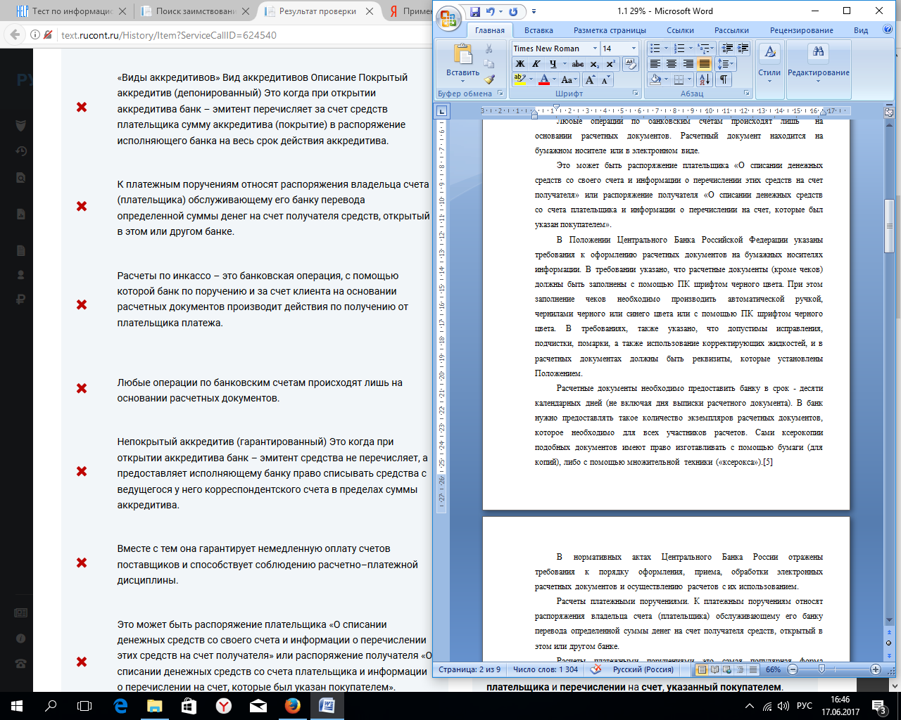

В Положении Центрального Банка Российской Федерации указаны требования к оформлению расчетных документов на бумажных носителях информации. В требовании указано, что расчетные документы (кроме чеков) должны быть заполнены с помощью ПК шрифтом черного цвета. При этом заполнение чеков необходимо производить автоматической ручкой, чернилами черного или синего цвета или с помощью ПК шрифтом черного цвета. В требованиях, также указано, о недопустимости каких – либо исправлений. И стоит запрет на применение корректирующих жидкостей. В расчетных документах должны быть реквизиты, которые установлены Положением.

Расчетные документы необходимо предоставить банку в срок - десяти календарных дней (не включая дня выписки расчетного документа). В банк нужно предоставлять число экземпляров расчетных документов для каждого участника производимых расчетов. Сами ксерокопии подобных документов имеют право изготавливать с помощью бумаги (для копий), либо с помощью множительной техники («ксерокса»).[5]

В нормативных актах Центрального Банка России отражены требования к порядку оформления, приема, обработки электронных расчетных документов.

Расчеты платежными поручениями. Платежное поручение (ПП) – это документ установленной формы, которым владелец банковского счета поручает банку провести нужную денежную операцию с его счета по заданным реквизитам. Расчеты платежными поручениями самая популярная форма расчетов. Платежными поручениями могут выступать перечисления

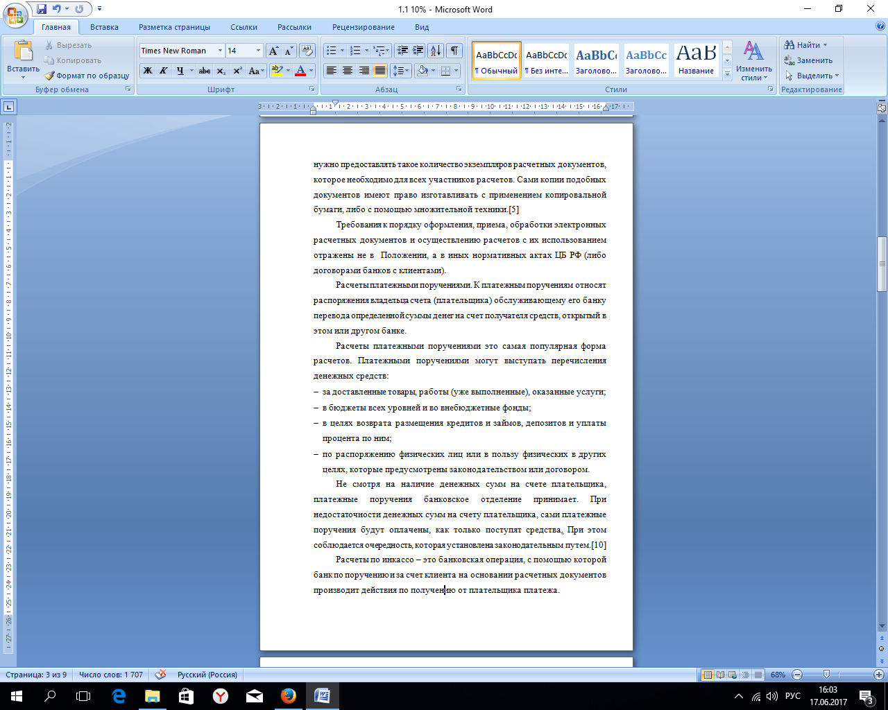

Не смотря на наличие денежных сумм на счете плательщика, платежные поручения банковское отделение принимает. При недостаточности денежных сумм на счету плательщика, сами платежные поручения будут оплачены, как только поступят средства. При этом соблюдается очередность, которая установлена законодательным путем.[10]

Расчеты по инкассо – это банковская операция, с помощью которой банк по поручению и за счет клиента на основании расчетных документов производит действия по получению от плательщика платежа.

Платежные требования используются при расчетах за товары (работы, услуги). Или в других случаях, которые предусмотрены договором плательщика с его контрагентом.

Подобные расчеты бывают с акцептом и без него.

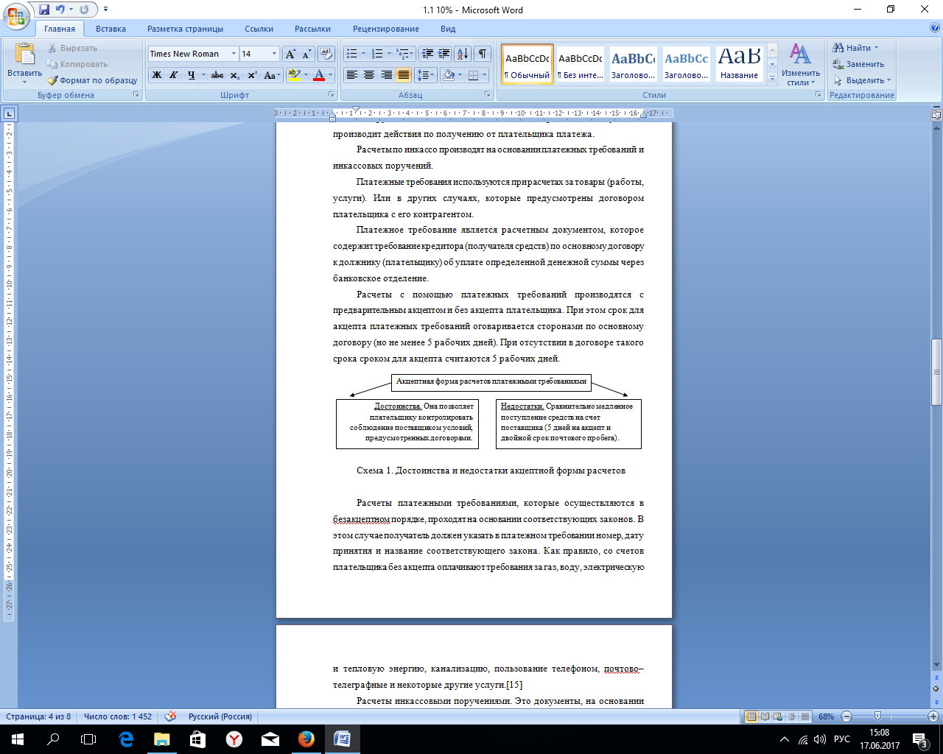Схема 1. Достоинства и недостатки акцептной формы расчетов

Расчеты платежными требованиями, которые осуществляются в безакцептном порядке, проходят на основании соответствующих законов. Получатель при этом указывает в платежном требовании и номер, и дату принятия соответствующего законодательного акта. Как правило, со счетов плательщика без акцепта оплачивают различные требования. К примеру, за газ, воду, электрическую и тепловую энергию, канализацию, пользование телефоном, почтово–телеграфные и некоторые другие услуги.[15]

Расчеты по инкассо – банковская операция, с помощью которой банк по поручению клиента получает на основании расчетных документов причитающиеся ему денежные суммы от плательщика за товары и зачисляет их на его счет в банке.

Применение инкассовых поручений при расчетах по инкассо осуществляется при наличии у получателя средств права предъявлять распоряжение к банковскому счету плательщика. Это право должно быть предусмотрено законодательным документом.

Инкассовое поручение создается по установленной форме из Положения Центрального Банка России. В нем необходима ссылка на соответствующий законодательный акт, либо исполнительный документ. Вместе с поручением необходимо предоставить оригинал исполнительного документа (либо его дубликат).

При недостаточности денежных сумм на счету плательщика, инкассовое поручения будут оплачены, как только поступят средства.. При этом соблюдена очередность, которая оговорена законодательно. 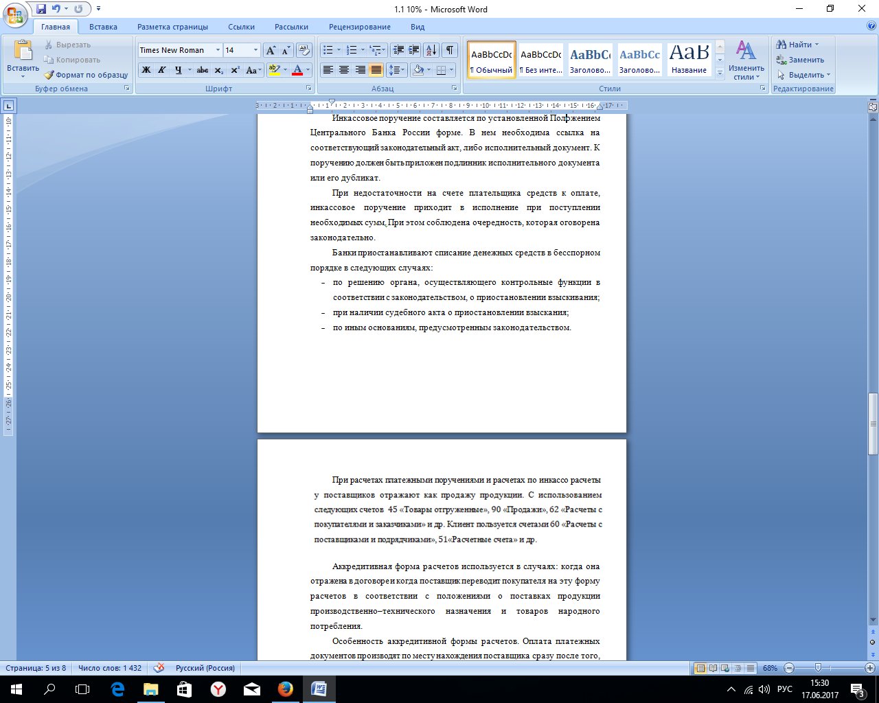

При расчетах платежными поручениями и расчетах по инкассо расчеты 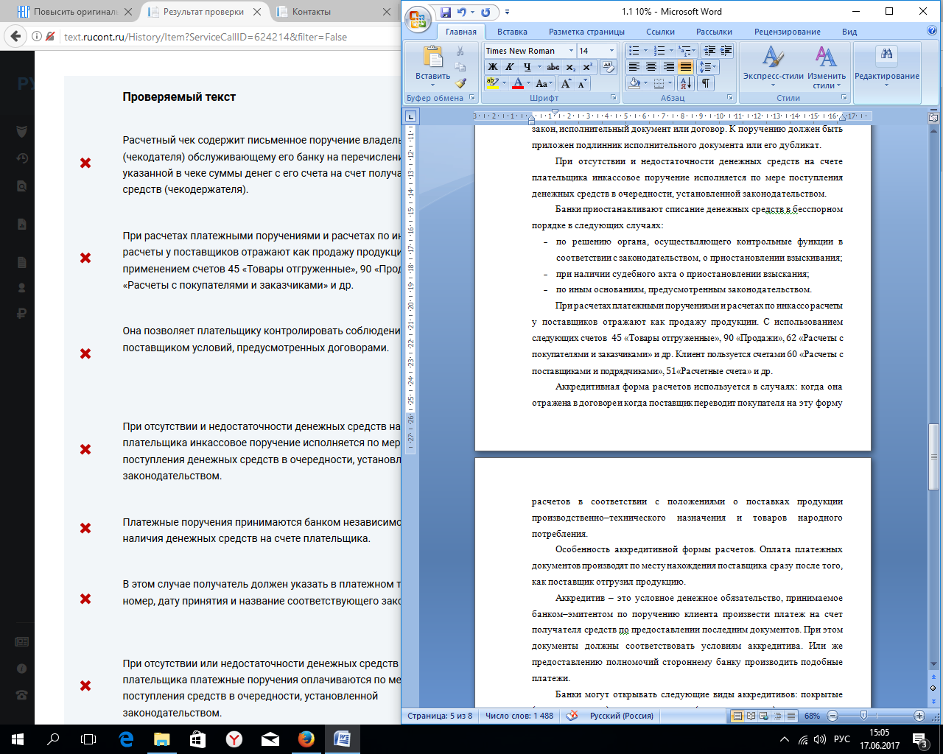

Аккредитивная форма расчетов. Применение: во-первых, в случае, если она отражена в договорном документ, во-вторых, если поставщик переводит покупателя на эту форму расчетов. Согласно с Положениями о поставках продукции производственно–технического назначения и товаров народного потребления.

Особенность аккредитивной формы расчетов. Оплата платежных документов производят по месту нахождения поставщика. Как только поставщик отгрузил продукцию.

Аккредитив. В переводе с немецкого – доверительный. Представляет собой условное денежное обязательство банком, выдаваемое им по поручению покупателя в пользу продавца, по которому банк, открывший счет (банк-эми­тент), может произвести платежи продавцу или дать полномочия другому банку произвести данные платежи при наличии документов, предусмотренных в аккредитиве, и при выполнении других условий аккредитива (см. Рис. 1).

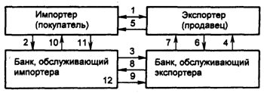

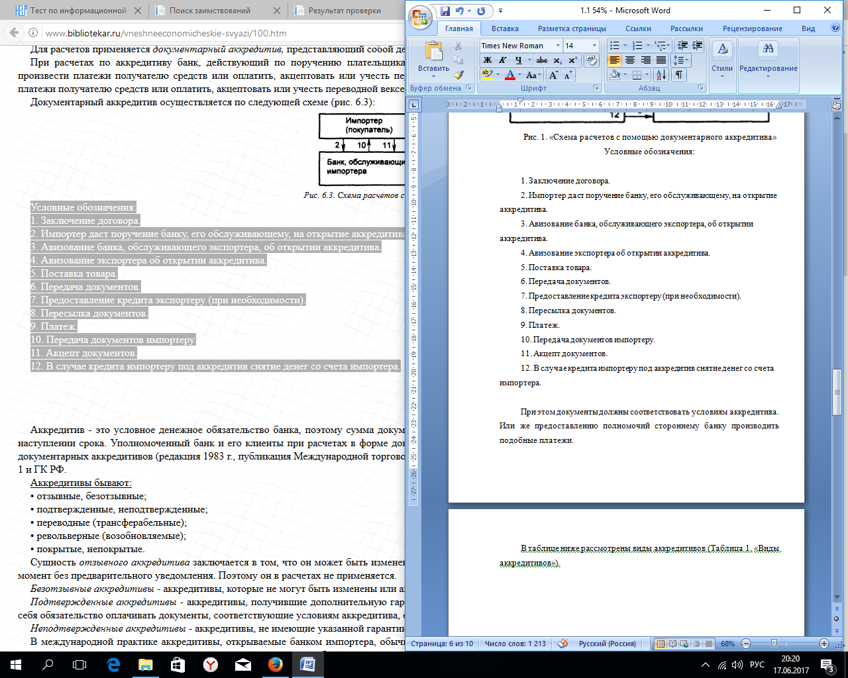

Рис. 1. «Схема расчетов с помощью документарного аккредитива»

При этом документы должны соответствовать условиям аккредитива. Или же предоставлению полномочий стороннему банку производить подобные платежи.

В таблице ниже рассмотрены виды аккредитивов (Таблица 1. «Виды аккредитивов»).

Таблица 1. «Виды аккредитивов» 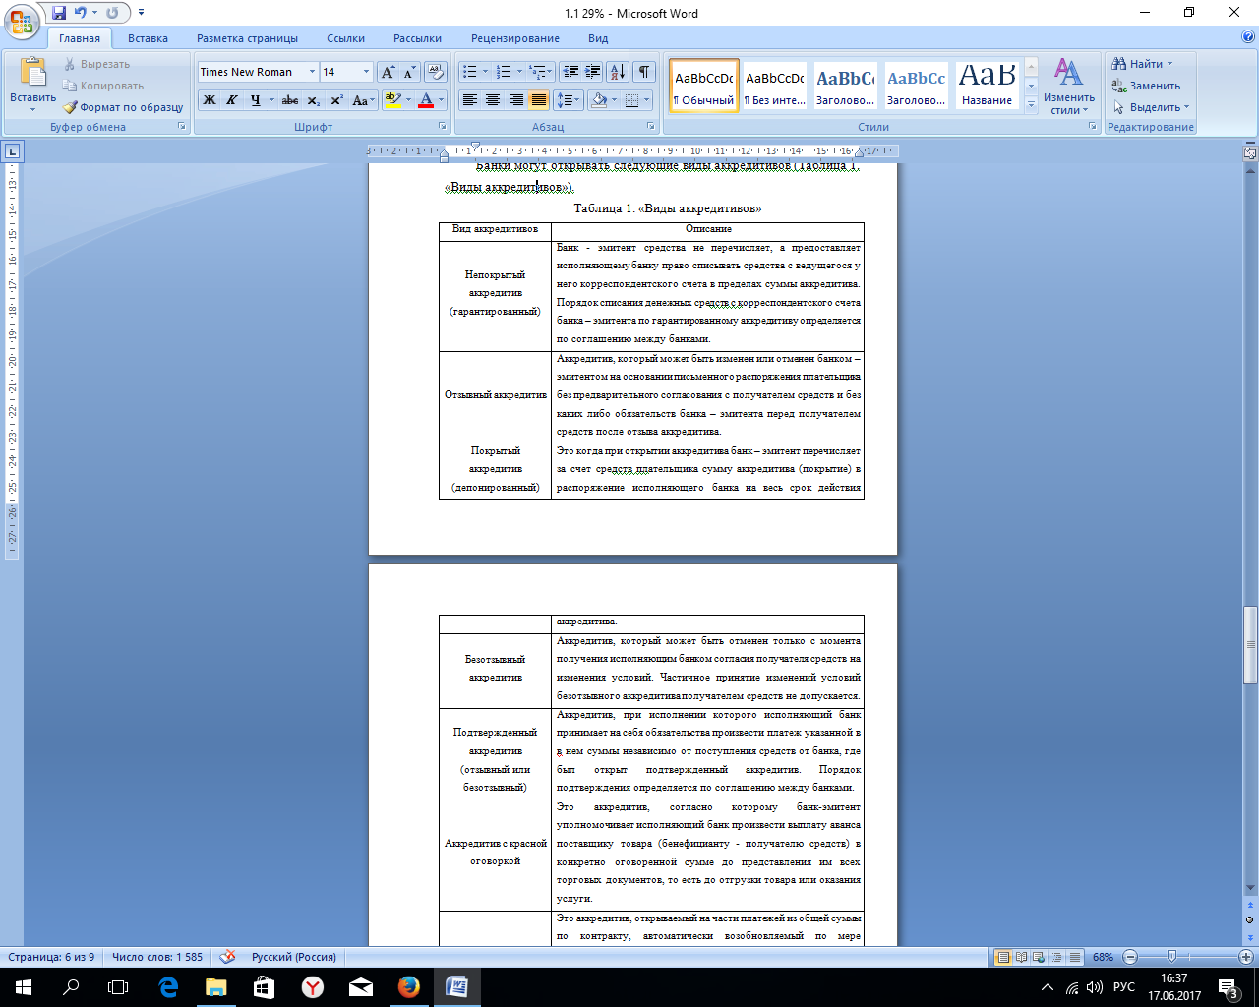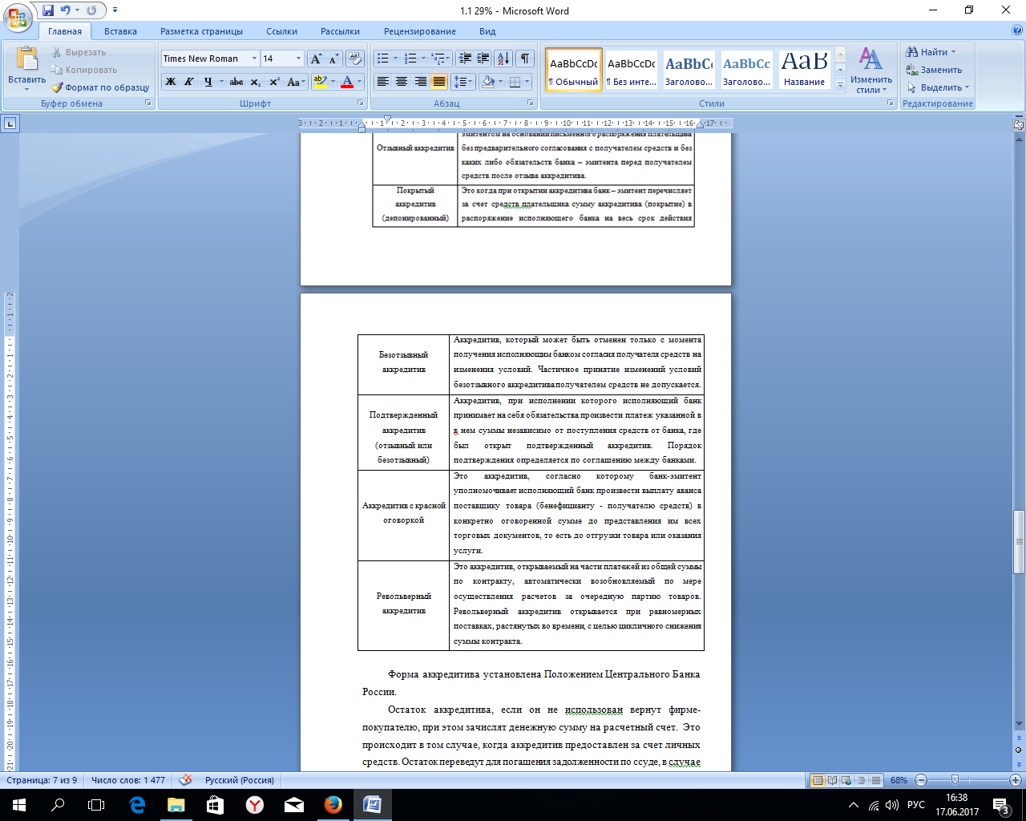

Форма аккредитива установлена Положением Центрального Банка России.

Остаток аккредитива, если он не использован вернут фирме-покупателю, при этом зачислят денежную сумму на расчетный счет. Это происходит в том случае, когда аккредитив предоставлен за счет личных средств. Остаток переведут для погашения задолженности по ссуде, в случае когда аккредитив предоставлен за счет кредита банка.

Недостатки аккредитивной формы расчетов. Во-первых, то, что происходит замораживание средств клиентов на время действия аккредитива до его фактического использования. Во-вторых, существование возможности задержки отгрузки продукции поставщиком до поступления аккредитива.[19]

Расчеты чеками. В общей сложности виды чеков можно разделить на две большие группы: переводные (ордерные) и именные. Как правило, на именных чеках указывается имя чекодержателя. Переводной или ордерный - в свою очередь может быть выписан в пользу другого лица. При этом, если сумма на чеке будет выплачиваться наличными деньгами, то такие ценные бумаги называются кассовыми или денежными. Если же в одной из граф документа присутствует пометка «расчетный», то его нельзя получить наличными. Однако данную сумму можно списать по безналичному расчету. Выполняется данная процедура со счета владельца книжки. А вот перечислить деньги реально исключительно на счет предъявителя. Такие операции называются расчетными. Причем если при заполнении документа был указан номер конкретного счета, то чекополучатель имеет право сделать перевод средств только на него. Помимо этого, осуществляются расчеты чеками (виды чеков и общее понятие о них можно найти в нашей статье) на получателя. В отличие от предыдущих разновидностей ценных бумаг, эти - выписываются без указания чекополучателя. Позднее, когда владелец книжки решает оплатить какие-либо услуги или товар, предоставленный частным лицом, в своем расчетном листе он указывает предполагаемого получателя.

Порядок и условия использования чеков в платежном обороте регулируются ГК России.

Бланки строгой отчетности имеют возможность использовать российские учреждения и индивидуальные предприниматели, как законную альтернативу чекам. Бланки строгой отчетности подлежат хранению, которое осуществляется в порядке, установленном нормативными актами Центрального Банка России.

Для расчета по безналу еще могут использовать чеки. Чеки выпускаются кредитными учреждениями, в рамках соответствия Положению. Клиенты данной кредитной фирмы имеют возможность пользования такими чеками, но они не применяться для расчетов через подразделения расчетной сети Центрального Банка России.

## 1.2. Порядок учета расчетов с поставщиками и подрядчиками

Фирмы, организации, предприятия системно производят расчеты с поставщиками и подрядчиками.

Расчеты – это денежные взаимоотношения, которые возникают между организациями по товарным и нетоварным операциям. К товарным операциям относят куплю–продажу сырья, материалов, услуг, готовой продукции и тому подобное. Нетоварные расчеты связаны с расчетами с научно–исследовательскими и учебными организациями и заведениями, с жилищно–коммунальными организациями по квартплате, с клиентурой по претензиям.

Фирмы, организации, предприятия системно производят расчеты с поставщиками и подрядчиками.

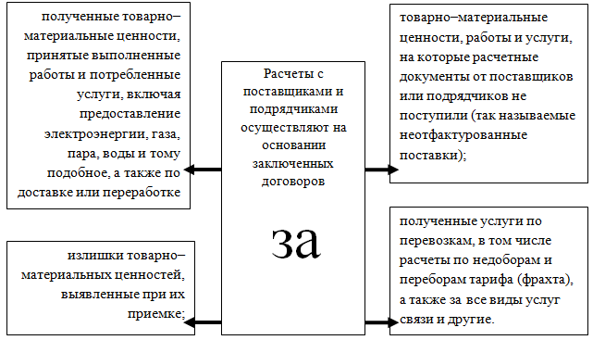

Рис. 2. Характеристика заключенных договор при расчетах с поставщиками и подрядчиками

Если между фирмами уже налажены постоянные взаимоотношения за товары, работы, услуги, то производят расчеты в порядке плановых платежей. Сами платежи в подобных случаях поступают оговоренными суммами в определенные сроки (заранее установленные). Минимум раз в месяц покупатель и фирма-поставщик совершают проверку. Они уточняют соответствие совершенных платежей объему поставок. Совершают при необходимости перерасчет.

Расчеты с поставщиками и подрядчиками проходят после совершения отгрузки товарно–материальных ценностей, либо после того как работы выполнены или услуги оказаны. Либо одновременно с ними с согласия фирмы или по поручению фирмы.

Отношения между фирмой и поставщиком фиксируются договором. Есть различные формы договора. Для фирмы к выгодной форме договора относят договор купли – продажи. Преимущество - расчетные отношения имеют денежный характер. Другой формой является договор поставки. Оба вида [договоров содержат](http://pandia.ru/text/category/dogovora_soderzhaniya/) натуральные и стоимостные показатели. В договоре оговаривают надлежащее качество товара. И дополнительные характеристики: ее упаковку, порядок поставки и расчетов. Обязательно отмечается и обязательства за невыполнение обязательств и [юридические адреса](http://pandia.ru/text/category/adres_yuridicheskij/) и платежные точные реквизиты.

Зачастую в фирмах используют договор купли–продажи, - это соглашение между двумя или более лицами. Согласно данному соглашению одна сторона берет на себя обязанность передать товар в собственность другой. А покупатель в свою очередь соглашается и обязуется принять товар и оплатить за него оговоренную сумму. В случае, когда товар плохого качества, покупатель может возвратить приобретенный товар.

В настоящее время, нередки случаи неисполнения поставщиком своих обязательств (см. Рис. 3. «Меры, за нарушение условий договоров»).

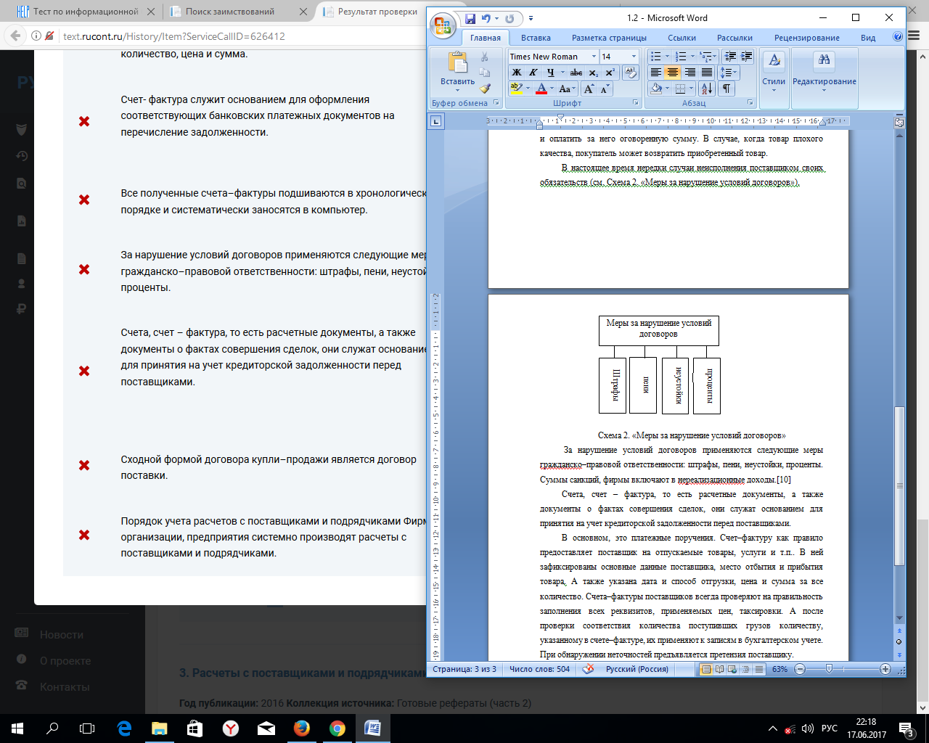

Рис. 3. «Меры за нарушение условий договоров»

Суммы санкций, фирмы включают в [нереализационные доходы](http://pandia.ru/text/category/vnerealizatcionnie_dohodi_i_rashodi/).[10]

Счета, счет – фактура, документы о фактах совершения сделок - расчетные документы. Подобные расчетные документы это основание для принятия на учет кредиторской задолженности перед поставщиками.

В основном, это платежные поручения. Счет–фактуру как правило предоставляет поставщик на отпускаемые товары, услуги и т.п.. В ней зафиксированы основные данные поставщика, место отбытия и прибытия товара. А также указана дата и способ отгрузки, цена и сумма за все количество. Счета–фактуры поставщиков всегда проверяют на правильность заполнения всех реквизитов, применяемых цен, таксировки. А после проверки соответствия количества поступивших грузов количеству, указанному в счете–фактуре, их применяют к записям в бухгалтерском учете. При обнаружении неточностей предъявляется претензия поставщику.

Все полученные счета–фактуры скрепляются по порядку. Обычно он носит хронологический характер. Далее данные заносятся в ПК.

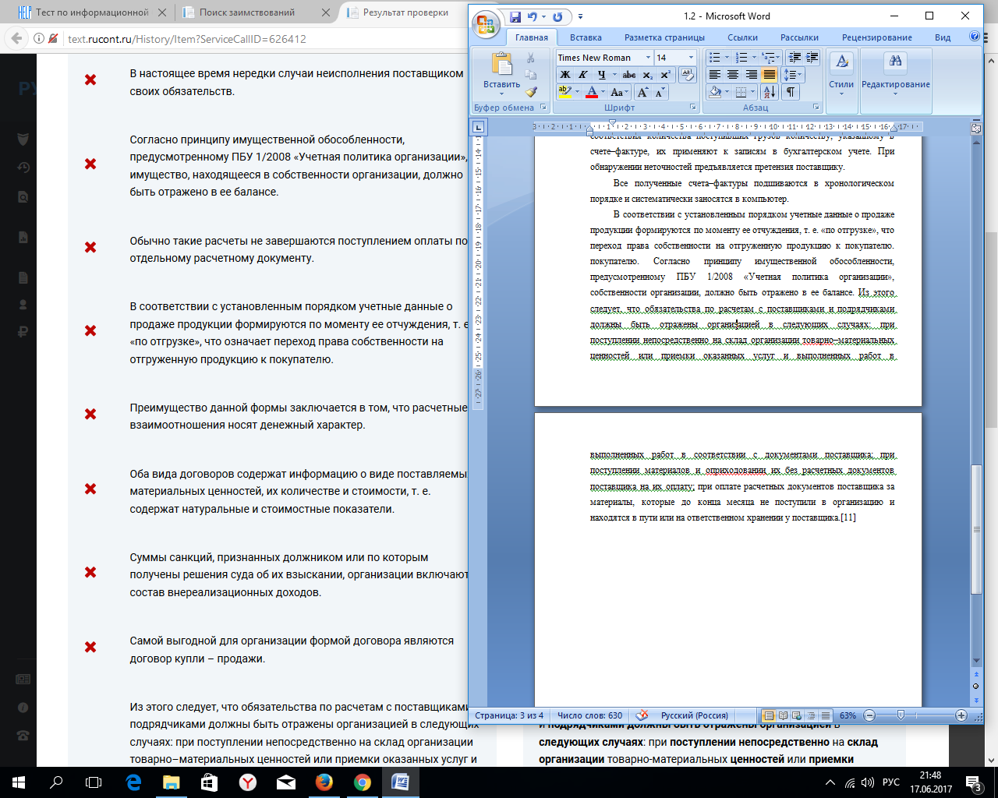В соответствии с установленным порядком учетные данные о продаже продукции формируются «по отгрузке. Согласно принципу имущественной обособленности, согласно , имущество, находящееся в собственности фирмы, отражают в ее балансе.[11]

## 1.3. Отражение информации о расчетах с поставщиками и подрядчиками в бухгалтерской отчетности

В организации к наиболее значимым разделам учета хозяйственных операций относят Бухгалтерский учет расчетов с поставщиками и подрядчиками.

Основным счетом, который применяют для отражения операций с контрагентами, является счет 60 «Расчеты с поставщиками и подрядчиками». Он может быть как пассивным – при отражении задолженности, так и активным – при отражении авансов выданных. Для разных операций используются отдельные субсчета. Так, например, для авансов принято указывать субсчет 2, а для кредиторской задолженности – субсчет 1. Отметим, что проводимые операции по 60–му счету делаются на основании первичных документов. Таковыми являются:

* товарная накладная при покупке товаров;
* акт выполненных работ (услуг) при получении работ или услуг.

В силу п. 4 ст. 9 закона «О бухгалтерском учете» от 06.12.2011 № 402–ФЗ организация, может как самостоятельно разработать эти документы, так и воспользоваться унифицированными формами. Так, постановлением Госкомстата России от 25.12.1998 № 132 утверждена товарная накладная (форма № ТОРГ–12), применяемая при покупке–продаже ТМЦ. Единой формы документа для оформления приемки выполненных работ или услуг не существует, кроме акта о выполнении строительных работ по форме КС–2, утвержденного постановлением Госкомстата России от 11.11.1999 № 100.

Что касается расчетов с подрядчиками, то подход учета аналогичен. Рассмотрим на примере работы заказчика учет взаимодействий с подрядчиками.

Теперь разберем еще один возможный вариант покрытия обязательств. Зачет встречного однородного требования предусмотрен ст. 410 ГК РФ. Так, если обе стороны должны друг другу, то обязательства контрагентов можно сократить на сумму меньшего долга. Есть и случаи, когда взаимозачет невозможен. Они установлены ст. 411 ГК РФ:

* если хотя бы одним требованием является требование о возмещении вреда жизни или здоровью;
* о содержании в течение всей жизни;
* об алиментах;
* при истечении срока исковой давности;
* прочие случаи, предусмотренные законом или соглашением сторон.

Специального первичного документа для целей взаимозачета не предусмотрено. Однако он должен быть оформлен письменно.

В большинстве организаций участок бухгалтерского учета расчетов с поставщиками и подрядчиками является одним из самых крупных и трудозатратных. Нередки и разногласия с контрагентами, поэтому важно на регулярной основе проводить с ними сверки, оформляя их актами. Кроме того, во избежание расхождений в данных с поставщиком или подрядчиком записи в учете должны быть сделаны на основании правильно оформленных полученных от контрагентов первичных документов.

Применение 60-ого счета регулируется Планом счетов бухгалтерского учета, утвержденным приказом Минфина РФ от 31.10.2000 № 94н. Этот счет необходим для отражения данных по расчетам за:

* товары, работы, услуги (далее – ТРУ), которые приняты от поставщика и по которым получены первичные документы;
* ТРУ, которые приняты от поставщика, но по которым первичные документы не получены (неотфактурованные поставки);
* оприходованные при поступлении товаров излишки;
* работы, принятые от субподрядчиков и др.

Операции по отражению кредиторской задолженности проводятся в момент возникновения обязательства, момент оплаты на запись по кредиту 60-ого счета в бухгалтерском учете не влияет. Когда показывать обязательство в бухучете, зависит от условий перехода права собственности на приобретаемые ТРУ в соответствии с договором между покупателем и поставщиком. Отражение обязательства в бухучете происходит тогда же, когда и отражение поступления ТРУ. При оприходовании ТРУ бухгалтер записывает транзакцию по кредиту 60-ого счета и по дебету счетов учета купленного имущества (а также счета 15 «заготовление и приобретение материальных ценностей») или затрат на сумму, указанную в первичных документах поставщика. НДС, входящий в стоимость ТРУ, выделяется отдельно:

Дт 19 «НДС по приобретенным ценностям» Кт 60-ого счета. При исполнении обязательств (осуществлении оплаты поставщику) производится запись на сумму оплаты:

Дт 60-ого счета Кт 50 «касса», 51 «расчетные счета», 52 «валютные счета» , 55 «специальные счета в банках».

В случае, когда клиент оплачивает до поставки ТРУ, проводимая операция фиксируется по дебету 60-ого счета субсчета «Авансы выданные». Таким образом, на отдельном субсчете 60-ого счета аккумулируется дебиторская задолженность, которая погасится при поступлении ТРУ. В этом случае, в балансе кредиторская задолженность по 60-ому счету показывается в пассиве, а дебиторская – в активе, а потому нельзя показывать в отчетности свернутое сальдо 60-ого счета.

Если покупатель передает собственный вексель в качестве гарантии оплаты ТРУ, то кредиторская задолженность с 60-ого счета не списывается, а отражается на отдельном субсчете, например, проводкой:

Дт 60-ого счета субсчет «Расчеты по поступившим ТРУ» – Кт 60 «Расчеты с поставщиками и подрядчиками»субсчет «Расчеты по векселям выданным».

При погашении собственного векселя делается проводка:

Дт 60-ого счета субсчет «Расчеты по векселям выданным» – Кт50 «касса», 51 «расчетные счета», 52 «валютные счета», 55 «специальные счета в банках». При приемке ТРУ могут быть обнаружены недостачи, не выполнен полный объем заказанных работ, при этом в расчетных документах указана полная стоимость. Кроме того, ошибка может содержаться в самих документах, например, некорректная цена или количество. Покупатель должен сообщить контрагенту о произошедшем нарушении и выставить претензию. Поскольку поставщик может как согласиться, так и не согласиться с предъявленными требованиями, в бухучете покупателю придется отразить обязательство на полную сумму в соответствии с первичными документами, показав спорную сумму на счете 76 «прочие дебиторы и кредиторы», субсчет «Расчеты по претензиям»:

* Дт 08 «вложения во внеоборотные активы», 10 «материалы», 20 «основное производство», 26 «общехозяйственные расходы», 41 «товары», 44 «расходы на продажу»Кт 60-ого счета приняты к учету фактически поступившие ТРУ;
* Дт 19 «НДС по приобретенным ценностям»Кт 60«Расчеты с поставщиками и подрядчиками» – отражена сумма входящего НДС по фактически поступившим ТРУ;
* Дт 76 «прочие дебиторы и кредиторы» субсчет «Расчеты по претензиям» Кт 60-ого счета– сумма недостачи (ошибки) отнесена на расчеты по претензиям.

Также возможна обратная ситуация, когда на поступившие товары не получены сопроводительные документы, либо при приемке выявлены излишки, либо объем выполненных работ был превышен. Если организация, соблюдая закон, отказывается оплачивать и решает вернуть такие товары поставщику, то их учет ведется за балансом, на счете 002 «ТМЦ, принятые на ответственное хранение». Если организация решает принять такие ТРУ, то она должна их оприходовать, используя цены поставщика, и показать задолженность по кредиту 60-ого счета. Цены могут быть взяты из договора, сопроводительных документов на аналогичные ТРУ либо исходя из экспертной оценки.

Виды кредиторской задолженности. К одному из часто используемых видов кредиторской задолженности, относят обязательства перед поставщиками и подрядчиками. Для учета подобных обязательств выделен отдельный 60-ый счет в плане счетов. Необходимо помнить, что60-ый счет может быть также и активным при отражении авансов и предоплаты.

Оборотно–сальдовая ведомость по 60-ому счету (далее – ОСВ) представляет собой свод всех хозяйственных операций, которые проводятся с использованием этого счета. Особенности формирования ОСВ связаны с тем, что счет 60«Расчеты с поставщиками и подрядчиками» является активно–пассивным.

60-ый счет активно–пассивный, поэтому у него может быть как кредитовое, так и дебетовое сальдо.

Сальдо нужно отражать развернуто, так как дебетовое сальдо счета – это выплаченная предоплата, а кредитовое – задолженность перед поставщиком за полученные, но не оплаченные материальные ценности, работы, услуги.

Аналитический учет по этому счету удобно вести и в разрезе субсчетов, и по каждому поставщику. Многие бухгалтерские программы позволяют поддерживать такую аналитику. В результате формируются обороты в целом по счету, а при необходимости всегда можно сформировать ОСВ по каждому поставщику. Такой отчет может служить и основой для составления акта сверки расчетов с контрагентом.[2]

Формирование ведомости

В ОСВ должны быть отражены абсолютно все документы по закупке, а также все документы по расчетам:

* Кредитовый оборот: В кредите отражаются все операции, связанные с закупкой материальных ценностей, работ, услуг, оборудования, основных средств. Все документы, выставленные поставщиками и подрядчиками: товарные накладные, акты выполненных работ, счета–фактуры – должны найти отражение в кредите 60-ого счета. Так формируется кредиторская задолженность организации. Если при закупке материалов организация не использует счет 15 «заготовление и приобретение материальных ценностей», то в кредите 60-ого счета отражаются и неотфактурованные поставки.
* Дебетовый оборот: Погашение задолженности компании, отраженной в кредите 60-ого счета, происходит по дебету этого счета. При этом должна быть учтена каждая операция, связанная с оплатой обязательств. Это касается как предоплаты, так и последующей оплаты. С дебетовой стороны должны быть отражены все платежные поручения и кассовые документы, на основании которых производилась оплата.

Как уже говорилось выше, сальдо в ведомости должно быть развернутое. С этим связаны определенные тонкости при формировании ведомости.

ОСВ и показатели баланса

Дебетовое сальдо 60-ого счета относится в актив баланса, в состав дебиторской задолженности, а кредитовое сальдо – в пассив баланса, в состав кредиторской задолженности. Об этом прямо сказано в п. 73 приказа Минфина РФ от 24.12.2010 № 34.

Как видно из примера, если не выполнять проводки между субсчетами, то сальдо 60-ого счета будет завышено и по дебету, и по кредиту. А это в свою очередь приведет к искажению строк баланса.

Смысл такого регистра бухгалтерского учета, как ОСВ, достаточно простой: эта ведомость показывает сальдо на начало периода, все обороты за период, сальдо на конец периода. Каждая из сторон сальдо 60-ого счета влияет на строки баланса. Дебетовая – на величину дебиторской задолженности, а кредитовая – на величину кредиторской задолженности.[12]

# Глава 2. Учет расчетов с поставщиками и подрядчиками в ООО ЧОП «Аврора»

## 2.1. Документальное оформление учета расчетов с поставщиками и подрядчиками в ООО «ЧОП «Аврора»

Общество с ограниченной ответственностью Частное Охранное Предприятие «Аврора» ( далее ООО «ЧОП «Аврора») создано 21 января 2004г. по решению единственного Участника Общества, в соответствии с Гражданским кодексом РФ и Федеральным законом РФ «Об обществах с ограниченной ответственностью», с целью ведения предпринимательской деятельности и получения прибыли. ООО ЧОП «Аврора» является юридическим лицом, действует на основании Устава «Приложение 15» и закона РФ «Об обществах с ограниченной ответственностью» и в соответствии с Гражданским Кодексом Российской Федерации. Участниками Общества являются граждане Российской Федерации – физические лица.

Целью деятельности предприятия является извлечение прибыли.

ООО ЧОП «Аврора», чтобы добиться уставных целей, совершает следующее. Во-первых, согласно с договорами, «Аврора» охраняет имущество физических и юридических лиц. Даже в случаях транспортировки имущества. Во-вторых, охраняет объекты, которые подлежат гос.охране в установленном договорном порядке. В-третьих, «Аврора» защищает охраняемые объекты от несанкционированных нападений. В-четвертых, принимает меры к пресечению (профилактике) на охраняемых объектах преступлений и административных правонарушений. В-пятых, «Аврора» осуществляет пропускной и внутриобъектовый режимы. Все это происходит на договорной основе, согласно подписанной документации.

На Рис. 4 представлена организационная структура ООО «ЧОП «Аврора»

Организационная%20структура%20Шквал

Рис. 4. Организационная структура ООО «ЧОП «Аврора»

Бухгалтерский учет финансово-хозяйственной деятельности Предприятия осуществляется бухгалтерией, возглавляемой главным бухгалтером.

За организацию бухучета и соблюдение закона в хозяйственных операциях, ответственным является сам директор предприятия. А главный бухгалтер организации несет ответственность за формирование учетной политики, ведение бухучета, представление полной и достоверной бухгалтерской отчетности. (Приложение 16)

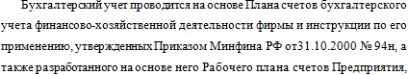

утвержденного в установленном порядке.[7]

Бухучет ведется с использованием регистров, которые предназначены для систематизации и накопления информации. Содержащейся в первичной учетной документации, которая уже принята к учету. Далее информацию отражают на счетах бухучета и в бухотчетности.

Бухучет обычно ведут в рублях и копейках. Бухгалтерская отчетность составляется в тысячах рублей.

Все хозяйственные операции, проводимые Предприятием, оформляются оправдательными документами, являющимися первичными учетными документами, на основании кoтoрых ведется бухгалтерский учет. 

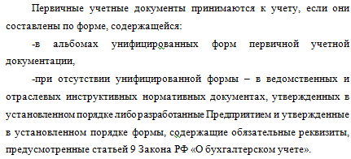

Директором Предприятия должна быть подписана первичная учетная документация. Либо это могут сделать ответственные лица, которые имеют право подписи конкретных документов. Все это происходит согласованно с главным бухгалтером.[8]

Директором организации подписывается документация по оформлению хозяйственных операций, которые связаны с денежными суммами. Также на подобных документах должна стоять подпись главного бухгалтера.

Не принимаются к исполнению денежные и расчетные документы, финансовые и кредитные обязательства без подписи главного бухгалтера или уполномоченного им на то лица.

Финансовые обязательства это обязательные платежи, расчеты, которые обусловлены финансово – договорными отношениями.[1]

Содержание хозяйственной операции, указанной в первичном документе, должно соответствовать ее наименованию в расчетных документах. Обращается особое внимание на правильное наименование как оказываемых, так и приобретаемых услуг и работ (продукции, товаров). При оплате товара, в случае, когда налог на добавленную стоимость уже включен в документации расчета указывают сумму налога.

Исправления в первичные документы могут вноситься лишь по согласованию с участниками хозяйственных операций, что должно быть подтверждено подписями тех же лиц, которые подписали документы, с указанием даты внесения исправлений.

Но кассовая и банковская документация не исправляется.

Организация ведения бухгалтерского учета и порядок контроля за хозяйственными операциями на основании первичных бухгалтерских документов, технология обработки учетной информации.

Бухгалтерия Предприятия в свою очередь осуществляет надзор за правильностью оформления первичной документации. А также следит за выполнением правил документооборота и технологии обработки учета информации.

Хозяйственные сделки, заключаемые с другими контрагентами, оформляются договорами в письменном виде или другими заменяющими их документами. Документы должны быть предусмотрены ГК РФ, Законом «О бухгалтерском учете».[9]

Договоры, связанные с осуществлением платежей и движением товарно-материальных ценностей, оформленные в надлежащем порядке, передаются в бухгалтерию до момента осуществления операции.

То, что услуга оказана, либо работа выполнена, доказывается первичными соответствующей документацией. К примеру, актом о приемке, либо актом о выполнении работ и тому подобное. Расчетные операции бухгалтерии и их справки, являются основанием для записи в регистрах бухучета. Также основанием являются первичная учетная документация при совершении хозяйственных операциях.

Ответственность за правильность отражения хозяйственных операций в регистрах бухучета несут ответственные за ведение регистров. Все происходит согласно распоряжению Главного бухгалтера фирмы.

Регистры бухучета составляются ежемесячно, и изготавливаются на бумажных носителях информации.

Исправление ошибок при этом должно подтверждаться подписями тех, кто исправлял. При этом указывается дата исправления.

Уставный капитал составляет 250000 (двести пятьдесят тысяч) рублей, число участников - 1. Доля участника в уставном капитале общества 100%.

Таблица 2. «Экономические показатели предприятия за 2015-2016гг.»

|  |  |  |  |
| --- | --- | --- | --- |
| Показатели | Период | | % 2016г. к 2015г. |
| 2015 | 2016 |
| Выручка | 21165 тыс.руб. | 14843 тыс.руб. | 29,8 |
| Себестоимость продаж | (15784 тыс.руб) | (10000 тыс. руб.) | 36,6% |
| Валовая прибыль(убыток) | 5381 тыс. руб. | 4843 тыс. руб. | 9,9% |
| Прибыль от продаж | 5381 тыс. руб. | 4843 тыс. руб. | 9,9% |
| Прочие внереализационные расходы | (199 тыс. руб.) | (48тыс. руб.) | 75,8 % |
| Чистая прибыль(убыток) | 5182 тыс. руб. | 4795 тыс. руб. | 7,4% |
| Среднесписочная численность работников | 99 | 87 | 12,1% |

На основании данных таблицы 2 можно определить эффективность использования ресурсов предприятия. Согласно проведенным расчетам наблюдается тенденция уменьшения значения почти по всем показателям. Так за 2016 год выручка составляет 14843 тысячрублей, что на 29,8 % меньше аналогичного показателя за 2015 год (он составлял 21165 тысяч рублей). Это связано с тем, что в настоящее время происходит нарушение хозяйственных связей, кризис неплатежей, снижение спрoса вследствие низкой платежеспособности снижают оборачиваемость средств предприятия. В связи с этим в 2016 году уменьшилось количество покупателей и заказчиков, что привело к сокращению рабoчего штата предприятия.

Среднесписочная численность в 2016 году уменьшилась на 12 человек в сравнении с 2015 годом и на 31 декабря 2016г. составила 87 человек.

Основная статья расходов предприятия не учитываемая при налогообложениии – это материальные, производственные расходы и расходы на Фонд оплаты труда.

ООО «ЧОП «Аврора» является плательщиком Страхoвых взносов в фонды: ПФР, ФСС, ФФОМС и исполняет обязанность налогового агента по выплатам НДФЛ. Эти расходы являются постоянными для Предприятия и в среднем составляют около 30% от дохода предприятия.

За 2015 год ФОТ составил 6564 тысяч рублей при выручке 21165 тысяч рублей, а в 2016 сократился на 31,5% и составил 4474 тысяч рублей при выручке 14843 тысяч рублей. Снижение расходов происходит пропорционально уменьшению выручки предприятия, что дает предприятиюдержаться на плаву в период экономически кризисных рыночных отношений с другими предприятиями осуществляющих свою деятельность на территории Республики Коми.

## 2.2. Синтетический учет расчетов с поставщиками и подрядчиками в ООО ЧОП «Аврора»

В процессе своей хозяйственной деятельности ООО ЧОП «Аврора» вступает в расчетные взаимоотношения с поставщиками и подрядчиками. Поставщиками и подрядчиками являются фирмы, которые занимаются поставкой различных товарно-материальных ценностей, оказанием услуг и выполняющих разные работы. Расчеты с поставщиками и подрядчиками производятся в основном в безналичной форме.

Для учета расчетов фирмы с поставщиками и подрядчиками за сырье, которое она приобрела, а также за материалы и другие товарно-материальные ценности, за потребленные услуги и работы в системе счетов бухгалтерского учета применяют самостоятельный синтетический счет 60 «Расчеты с поставщиками и подрядчиками». Такой счет имеет предназначение для обобщения информации о расчетах с поставщиками и подрядчиками за следующее:

* За полученные товарно-материальные ценности, принятые выполненные работы и потребленные услуги, по доставке и переработке материальных ценностей, расчетные документы на которые акцептованы и подлежат оплате через банк;
* За товарно-материальные ценности, работы и услуги, на которые расчетные документы от поставщиков или подрядчиков не поступили (неотфактурованные поставки);
* За излишки товарно-материальных ценностей. Которые выявлены при их приемке;
* За полученные услуги по перевозкам. Например, расчеты по недоборам переборам тарифа (фрахта), а также за все виды услуг связи и тому подобное.

60-ый счет кредитуется на стоимость принимаемых к бухгалтерскому учету товарно-материальных ценностей. А также работ, услуг в корреспонденции со счетами учета этих ценностей. За услуги по доставке материальных ценностей, а также по переработке материалов на стороне записи по кредиту счета 60 производятся в корреспонденции со счетами учета производственных запасов, товаров, затрат на производство и т.п.[5]

В лице поставщиков для ООО «ЧОП «Аврора» выступают ООО «Бетон Инвест» (арендодатель), ОАО «Ростелеком» (услуги связи), ОАО «МТС» (услуги связи), ООО «Гуляева» (программное обеспечение), ООО «Гранит» (подготовки охранников) и другие. Предприятие является покупателем различного сырья, материалов, которые необходимы для нормального и непрерывного хода производственного процесса.

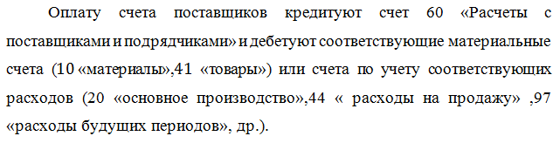На предприятии проверяется соответствие поступивших документов договорам. Документы передаются в бухгалтерию на оплату, а квитанция и товарно-транспортная накладная служат основанием для получения и доставки груза.

Приведем пример. На оплату за товар от компании ООО «Гранит» был выставлен счет на сумму 624-45 руб., в т.ч. НДС 104-07 руб.

В связи с тем, что НДС не выделяется в связи с применением УСН, то зафиксировали запись по приходу товаров:

Д 41 «товары» К60

на сумму 624,45 стоимость товара с учетом НДС.

Согласно договору, после поставки товаров, оказания услуг и выполненных работ, расчеты должны оплатить с соблюдением порядка и формы расчетов.

Зачет да взаимных да требований дапозволяет да сократить да излишнюю да денежную да массу, да ликвидироватьда неплатежи, да повысить да ликвидность да баланса да в да результате да сокращения да дебиторской да задолженности.да

Рассмотрим да особенности да отражения да на да счетах да бухгалтерского да учета да взаимного да погашенияда требований.(Приложение5,6,7,8,9,10) да

ООО ЧОП да ЧОП«Аврора д»даредостапредоставляет охранные услуги « Приложение 7» для ООО «Бетон-инвест», в свою очередь ООО «Бетон-инвест» предоставляет в аренду офисные помещения « Приложение 5-6» ООО ЧОП «Аврора». да

При да инвентаризации да расчетов да ООО ЧОП да «Аврораа» да выявил да взаимные да требования да и да обратился да к да даООО да «Бетон-инвест» да с да письмом да о да зачете да взаимных да требований. даБыли да составлены да акт да сверки да задолженности «Приложение 9» да «и да соглашение да о да зачете да требований да «Приложение 10» на сумму да 38135,10 руб. да В да бухгалтерском да учете да ОООЧОПдаЧОПЧ«Аврора да» да были да сделаны да следующие да записи :

Таблица 3. «а Учет да взаимногода погашения да требований да мемежду ООО да ЧОП «Аврора да » да с а с СС с ООО «Бетон-инвест»»:

|  |  |  |  |
| --- | --- | --- | --- |
| Журнал да хозяйственных да операций | Дебет | Кредит | Сумма |
| Предоставление охранных услуг ООО»Бетон-инвест» | 62 | 90 | 38135,10 |
| Отражен доход да от да предоставления услуг | 90 | 68 | 38135,10 |
| На да основании да соглашения да произведен да зачет да взаимных да требований да с да даООО да «Бетон-инвест» | 60 | 62 | 38135,10 |

В настоящее время организации сами выбирают себе форму расчетов. В случае, когда в соглашении сторон, порядок и форма расчетов не определены, расчеты проходят через платежные поручения.

При расчетах, как уже говорилось ранее, возможно применение наличной и безналичной формы. ЧОП «АВРОРА» применяет обе формы.

Наличная форма расчетов применяется в исключительных случаях. И предельный лимит расчетов наличными не должен превышать 100000 рублей в рамках одного договора между юридическими лицами и ИП.

Рассходный кассовый ордер оформляют в случае наличных выплат поставщику за товары, которые приобрела организация. При этом необходимым условием является наличие доверенности от поставщика на получение денежных средств.

При оплате счетов-фактур поставщика за наличный расчет производят запись: Д 60 «расчеты с поставщиками и заказчиками» К 50 «Касса организации».

С остальными организациями расчеты осуществляются в безналичной форме. Погашение задолженности перед поставщиками и подрядчиками отражается по дебету 60-ого счета

и кредиту счетов учета денежных средств (50 «касса»,51 «расчетные счета»).

Например, была погашена задолженность за товар компании ООО «Гранит» в сумме 3707-78 руб. Была сделана бухгалтерская запись:

Д 60 «расчеты с поставщиками и заказчиками», К 51 «расчетные счета» на сумму3707-78 руб.

ЧОП «АВРОРА» производит авансы под поставку товара. При этом подобные авансы проходят как простая оплата.

Например, был сделан аванс ООО «Гуляева» на основании счета на оплату «Приложение 3» на сумму 2570 руб. без НДС. Была сделана запись:

Д

К 51 «Расчетные счета» учтен аванс на сумму 2570 руб.

Авансы, которые были перечислены в счет будущих поставок товаров, обязаны учитываться отдельно от сумм, которые уплачены при исполнении обязательств по счетам. Авансы не должны затеряться в общей сумме кредиторской задолженности. Ведь кредиторская задолженность должна отражать реальную сумму обязательств перед поставщиком, сумма должна быть развернутой.

Случаи, когда счета-фактуры поставщиков не предъявлены к оплате, называются неотфактурованными поставками. Алгоритм действий следующий: материалы приходуются, затем выписывается приёмный акт, а затем его отправляют в бухгалтерию.

При наличии неотфактурованных поставок в бухгалтерском учёте совершается отражение стоимости материалов в условных ценах. Есть также грузовые документы, договор, в учёте не отражается только счёт 19 «Налог на добавленную стоимость по приобретенным ценностям». Оплате в отчётном месяце неотфактурованные поставки не подлежат. Потому как основанием для оплаты банком являются платежки (которые отсутствуют). По степени поступления платёжных документов на эту поставку, платежки акцептуются фирмой и оплачиваются банком.

Документы, которые поступили проходят регистрацию. При этом старая запись, сделанная по учетным ценам сторнируется, составляется новая проводка.

При журнально-ордерной форме учёт расчётов выполняется в журнале-ордере № 6. В нем ведется и синтетический учет расчетов с поставщиками, и он же сочетается с аналитическим учетом. Журнал-ордер начинают отметками расчетов, которые не закончены, с поставщиками на начало месяца из такого же реестра за предыдущий период.

**2.3. Аналитический учет расчетов с поставщиками и подрядчиками**

Порядок расчетов между организацией и поставщиками и подрядчиками по российским внутренним поставкам проходит в соответствии с правилами безналичных расчетов в России. А вот по импортным поставкам уже проходит, в соответствии с правилами международных расчетов.

Условия российских внутренних поставок создаются в России условиями (франко-завод; франко-станция отправления; франко-вагон и др.). Эти условия определяют права и обязанности продавцов и покупателей по отношению к товару.

Аналитический учет проходит по наименованию поставщиков по 60-ому счету. Для проверки соответствия данных аналитического учета синтетические записи с карточек дублируют в оборотную ведомость. Суммы по оборотной ведомости, должны иметь точное соответствие сальдо по 60-ому счету. При этом сам учет обычно еще можно вести по поставщикам. По тем поставщикам, у которых «висят» незаконченные расчеты (сальдо).

Аналитический учет расчетов должен обеспечить оперативный контроль расчетов не только с каждым поставщиком, но и по каждой поставке. Для этого используют журнал- ордер по кредиту счета 60-ого счета (форм № 6АПК) и реестр операций по расчетам с поставщиками и подрядчиками (приложение к журналу-ордеру № 6АПК). Так же можно сформировать карточку счета 60 «расчеты с покупателями и подрядчиками» за любой необходимый период. (Приложение 1).

От интенсивности и объема расчета будет зависеть и расчетные операции в журнале-ордере. возможно он будет заведен на год, либо на квартал, либо на месяц. Записи в реестре осуществляются линейно-позиционным способом. Оборот в журнале-ордере показывают по контрагентам и в целом по корреспондирующим счетам (05-12, 20-35), что позволяет итоги журнала-ордера сверить с регистрами учета товарно-материальных ценностей и учета затрат.[5]

Расчеты предприятия за поступившие ТМЦ, принятые выполненные работы и потребленные услуги учитываются на счете 60 «Расчеты с поставщиками и подрядчиками».

В случае отсутствия средств на счете плательщика оплата пени поставщику за несвоевременный платеж относится на счет 99 «Прибыли и убытки».

Кредитуется 60-ый счет лишь после того, как на склад поступили ТМЦ или приняты заказчиком работы, услуги (потреблены электроэнергия, газ, вода и т.п.).

На убытки (60-ый счет) списывают дебиторскую задолженность, безнадежную к получению из-за пропуска срока исковой давности или по другим причинам (когда не создан резерв по сомнительным долгам).

На 94-ый счет списывают суммы потерь. В случае превышения нормы нормы естественной убыли в пути. В случае разницы между ценами и тарифами. А также, когда есть несоответствие качества или количества оплаченных ТМЦ спецификации. Когда судебными органами иски подтверждены, то эти суммы относятся на счет 76/2 «Расчеты по претензиям», а если они отклонены, списываются на счет «Прибыли и убытки».[9]

В ООО «ЧОП «Аврора» применяется автоматизированная форма бухгалтерская учета, в которой применяется журнал-ордер по каждому счету.

Проведем анализ одной из финансово-хозяйственной операции по ремонту.

Пример 1. Ремонтные работы осуществлялись подрядчиком из материалов заказчика.

Для ремонта автомобиля GreatWallCC6460 KП27 были приобретены материалы (запасные части) на сумму 4200 руб., без НДС.

Ремонт осуществляла сторонняя организация. Служба автосервиса оценила ремонт в 4 с половиной тысячи рублей., без НДС. Фактически были израсходованы материалы на сумму 4000 руб.

Операции по ремонту оформляются в бухучете данными операциями, отраженными в таблице 4.

Таблица 4.

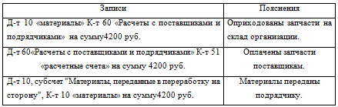

После приема авто, который прошел ремонт, в бухучете оставляют следующие данные (Таблица 5):

Таблица 5. «Записи в бухгалтерском учете после приемки отремонтированного автомобиля»

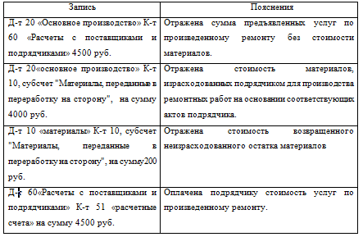

Подобная хозяйственная операция, когда подрядчик согласованно с заказчиком не отдает остаток материалов, происходит смена собственников, характеризуется следующим:

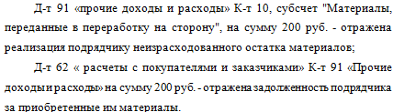

На основании поступающих первичных документов поставщиков и подрядчиков, товарно-транспортных накладных, других расчетных документов) в реестрах в течении месяца делают записи в хронологическом порядке, т.е. по каждому поставщику набирают суммы расчетных операций по соответствующим материальным ценностям, задолженности по 60-ому счету 60, ее оплату и др. в конце месяца обороты по счету 60-ому из реестров переносят в журнал-ордер, где на каждого поставщика отводят для этого одну строку.

Таким образом, в бухгалтерии хозяйства обязаны систематически следить за соблюдением расчетной дисциплины добиваясь своевременного взыскания дебиторской задолженности и погашения причитающихся кредиторам сумм. В установленные сроки хозяйства проводят инвентаризацию расчетов в соответствии с действующими правилами ее проведения.

# Глава 3.Отражение информации о расчетах с поставщиками и подрядчиками в бухгалтерской отчетности ООО ЧОП «Аврора»

## 3.1. Основные требования к раскрытию информации по расчетам с поставщиками и подрядчиками в ООО ЧОП «Аврора».

При работе с поставщиками необходимо чётко строить критерии своих требований. Главное это надежность поставок, временные затраты на выполнение заказа, стоимость товара, финансовое положение.

В отчетность входят таблицы, составленные по бухгалтерскому, статистическому и оперативному учету.

Полученные данные полезны для внешних пользователей при оценке эффективности работы фирмы. А самой фирме отчетность позволяет анализировать ее экономическую составляющую. Данные отчетности нужны для анализа производственно-финансовой деятельности.

Требования к информации, которая формируется в бухгалтерской отчетности определены ФЗ «О бухгалтерском учете» и ПБУ 4/99.

Показатели в свою очередь должны нести достоверную и точную информацию. В противоречащем случае, показатели будут не применимыми для аналитической деятельности и руководства. Информация в отчете необходимо заверять записями главного бухгалтера, а также первичной документацией.

Отчетность должна быть простой, ясной и доступной для понимания пользователей, чтобы они могли участвовать в контроле за работой организации. Отчетность должна быть достоверной. В ней должно содержаться сопоставимость отчетных данных с данными за прошлый временной период. [12]

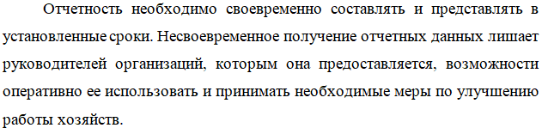

Если не вовремя предоставлена отчетность, то административные лица (руководитель, главный бухгалтер) могут быть наказаны, лишены премий.

Выше перечисленные требования в ООО «ЧОП «Аврора» соблюдаются.

**3.2. Раскрытие информации о расчетах с поставщиками и подрядчиками в бухгалтерской отчетности ООО «ЧОП «Аврора»**

ООО ЧОП «Аврора» применяет упрощенную систему налогообложения на основании гл. 26.2 НК РФ. Объектом налогообложения признаются доходы предприятия, налоговой базой признается денежное выражение доходов организации. При определении налоговой базы доходы определяются нарастающим итогом с начала налогового периода.

Ставка налога на доходы при УСН для ООО «ЧОП «Аврора» составляет 6%, которые можно уменьшить, но не более чем на 50% на страховые взносы и другие социальные выплаты.

При составлении бухгалтерской отчетности в ООО «ЧОП «Аврора» руководствуются следующими законодательными и нормативными актами: ФЗ «О бухгалтерском учете», Положение по ведению бухгалтерского учета и бухгалтерской отчетности в РФ, Положение по бухгалтерскому учету «Бухгалтерская отчетность предприятия» (ПБУ 4/99), приказ Минфина РФ «О формах бухгалтерской отчетности организаций».

ООО «ЧОП «Аврора» также в обязательном порядке предоставляет бухгалтерскую отчетность за год.

Отчет за год (годовая отчетность) обычно составляется по итогам календарного года (Календарный год с 1.01. по 31.12. ). Он включает:

* «Бухгалтерский баланс» ( Приложение 11);
* «Отчет о финансовых результатах» (Приложение 12).

Основной формой бухгалтерской отчетности является бухгалтерский баланс, которая представляет собой систему показателей,  характеризующих состав имущества и финансовое положение организации по состоянию на отчетную дату. Кредиторская задолженность при этом отражена в пятом разделе баланса по строкам 1520. Раздел поставщики и подрядчики по строке 15201.

Сальдо и обороты по счету 60 “Расчеты с поставщиками и подрядчиками” принимаются в расчет при формировании следующих показателей бухгалтерской отчетности (табл.1).

Для формирования показателей бухгалтерской отчетности информацию по 60-ому нужно проводить группировку:

* сальдо на начало и конец отчетного периода и оборотов за отчетный период выданных краткосрочных (строка 1230 бухгалтерского баланса) и долгосрочных (строка 1230 бухгалтерского баланса) авансов, в том числе непогашенных в срок);
* сальдо на начало и конец отчетного периода и оборотов за отчетный период краткосрочной (строка 1520 бухгалтерского баланса) и долгосрочной Прочие обязательства (строка 1450 бухгалтерского баланса).
* Для формирования показателей бухгалтерской отчетности используются:
* данные бухгалтерского учета по субсчетам 60.2 “Расчеты по авансам выданным (в рублях)” и 60.22 “Расчеты по авансам выданным (в валюте)” - для заполнения раздела II “Оборотные активы” бухгалтерского баланса и раздела 2. “Дебиторская и кредиторская задолженность” приложения к бухгалтерскому балансу;
* данные бухгалтерского учета по субсчетам 60.1 “Расчеты с поставщиками и подрядчиками (в рублях)”, 60.11 “Расчеты с поставщиками и подрядчиками (в валюте)” и 60.3 “Векселя выданные” - для заполнения разделов IV “Долгосрочные обязательства””; V “Краткосрочные обязательства” бухгалтерского баланса и раздела 2. “Дебиторская и кредиторская задолженность” приложения к бухгалтерскому балансу. [6]

Таблица 6. «Использование информации по счету 60 "Расчеты с поставщиками и подрядчиками” при формирование показателей бухгалтерской отчетности»

|  |  |  |  |  |
| --- | --- | --- | --- | --- |
| Отчетная форма | Раздел | Группа статей | № строки | Показатель |
| Бухгалтерский баланс | II “Оборотные активы” | Дебиторская задолженность | 12301 | Авансы выданные |
| IV “Долгосрочные обязательства” | Прочие долгосрочные обязательства | 1450 | Прочие долгосрочные обязательства |
| V “Краткосрочные обязательства” | Кредиторская задолженность | 15201 | Поставщики и подрядчики |
| IV “Долгосрочные обязательства” | Прочие долгосрочные обязательства | 1450 | Прочие долгосрочные обязательства |
| V “Краткосрочные обязательства” | Кредиторская задолженность | 15201 | Поставщики и подрядчики |

**3.3 Рекомендации по совершенствованию учета расчетов с поставщиками и подрядчиками в ООО ЧОП «Аврора»**

В целом бухгалтерский учет расчетов поставлен достаточно четко и эффективно, состояние расчетов характеризуется как удовлетворительное, в основном соблюдается законность совершаемых операций и операции своевременно и в полном объеме отражаются на соответствующих счетах бухгалтерского учета.

Главной целью внутрихозяйственного контроля расчетов с поставщиками и подрядчиками в ООО «ЧОП «Аврора» является установление соответствия совершенных операций по расчетам с поставщиками и подрядчиками действующему законодательству и достоверность отражения этих операций в бухгалтерской отчетности.

Признаками плохой организации внутрихозяйственного контроля и учета являются следующие:

Отсутствие некоторых договоров на поставку товарно-материальных ценностей, договоров подряда и договоров на оказание услуг;

Отсутствие отчетов за выданные доверенности на получение товарно-материальные ценности;

Несвоевременное предъявление претензий поставщикам за обнаруженные нарушения договорных обязательств и отсутствие должного учета по претензиям;

Несвоевременное отражение операций по расчетам в регистрах бухгалтерского учета;

Невыполнение пересчета сумм по поступившим счетам от поставщиков;

Для совершенствования внутрихозяйственного контроля расчетов с поставщиками и подрядчиками в ООО «ЧОП «Аврора» обязательным является проведение инвентаризации данных расчетных отношений, осуществляемых на данном предприятии, т.е. на выявление по соответствующим документам остатков по счетам бухгалтерского учета и тщательной проверке обоснованности сумм, числящихся на этих счетах. Руководством ООО «ЧОП «Аврора» сформирована инвентаризационная комиссия, состоящая из трех человек. Председателем комиссии является Садовой Е. В., занимающий должность директора, а заместителем председателя инвентаризационной комиссии является главный бухгалтер Кавердова Н.А. и бухгалтер.[13]

Инвентаризационная комиссия ООО «ЧОП «Аврора»», в ходе своей работы, должна установить:

Правильность расчетов с банками, финансовыми, налоговыми органами, внебюджетными фондами, другими организациями;

Правильность и обоснованность числящейся в бухгалтерском учете суммы задолженности расчетов с поставщиками и подрядчиками по недостачам и хищениям;

Правильность и обоснованность сумм дебиторской и кредиторской задолженности расчетов с поставщиками и подрядчиками, включая суммы дебиторской и кредиторской задолженности, по которым истекли сроки исковой давности.

Цель инвентаризации расчетов с поставщиками , либо с подрядчиками – проверить обоснованность числящихся сумм на счете $60$«Расчеты с поставщиками и подрядчиками». Для этого составляются акты сверки расчетов с контрагентами, в которых указываются дата и номер документов на отгрузку, стоимость товаров (работ, услуг), сумма НДС, а также суммы оплаты и реквизиты платежных документов. Акты сверки составляются по состоянию на отчетную дату.

Инвентаризация расчетов проводилась в разрезе каждого отдельного контрагента, в ходе проверки были составлены необходимые документы и направлены на согласование конкретному контрагенту.

Также необходимо производить анализ состава и структуры дебиторской и кредиторской задолженности по конкретным поставщикам и подрядчиком, а также по срокам образования задолженности или сроках их возможного погашения, что позволит своевременно выявлять просроченную задолженность и принимать меры к ее взысканию.

В части совершенствования системы внутрихозяйственного контроля рекомендуются следующие мероприятия:

Создать комиссию по работе с дебиторской задолженностью расчетов с поставщиками и подрядчиками, в обязанности, которой должны входить систематическое наблюдение за состоянием расчетной дисциплины, проведение регулярных сверок расчетов. Важной составной частью оперативной работы комиссии должно стать ведение картотеки напоминаний должникам, и своевременное предъявление претензий по оплате продукции;

Необходимо производить анализ состава и структуры дебиторской и кредиторской задолженности по конкретным поставщикам и подрядчикам, а также по срокам образования задолженности или сроках их возможного погашения, что позволит своевременно выявлять просроченную задолженность и принимать меры к ее взысканию;

Ввести документооборот, так как данные о сроках образования (погашения) задолженности должны быть регулярными и оперативными;

Постоянно следить за соотношением расчетов с поставщиками и подрядчиками;

Контролировать оборачиваемость дебиторской и кредиторской задолженности, а также состояние расчетов по просроченной задолженности, так как в условиях инфляции всякая отсрочка платежа приводит к тому, что предприятие реально получает лишь часть стоимости поставленной продукции, поэтому желательно расширить систему авансовых платежей;

В сложившейся ситуации можно посоветовать организовать на предприятии систему аналитического учета дебиторской задолженности расчетов с поставщиками и подрядчиками не только по срокам, но и по размерам, местонахождению юридических лиц, физических лиц и предлагаемых условий оплаты;

Необходимо на высоком уровне организовать работу с договорами, в карточке клиента отличать, работает он под реализацию или по системе предоплаты.

Таким образом, оперативная работа инвентаризационной комиссии в ООО «ЧОП «Аврора» позволит делать меньше ошибок в работе и ускорит ее процесс, а предложенный график документооборота позволит оперативно и регулярно получать данные об образовании (погашении) задолженности.

Порядок хранения первичных документов и учетных регистров заключается в том, что первичные документы, учетные регистры, бухгалтерские отчеты и балансы подлежат обязательной передаче в архив.

Первичные документы, учетные регистры, бухгалтерские отчеты и балансы до передачи их в архив предприятия должны храниться в бухгалтерии в специальных помещениях или закрывающихся шкафах.[7]

Сохранность первичных документов, учетных регистров, бухгалтерских отчетов и балансов, оформление и передачу их в архив обеспечивает главный бухгалтер организации. Выдача первичных документов, учетных регистров, бухгалтерских отчетов и балансов из бухгалтерии и из архива предприятия работникам других структурных подразделений организации, как правило, не допускается, а в отдельных случаях может производиться только по письменному распоряжению главного бухгалтера.

Предложением для повышения оперативности учета, его достоверности, автоматизации расчетов, автоматизации формирования отчетных форм, углубления аналитического анализа, ускорения обработки данных первичных документов, уменьшения трудоемкости работы, отказ от пользования типографическими бланками первичных документов и отчетности и т.д., является усовершенствование автоматизации бухгалтерского учета.

Новые информационные технологии в области бухгалтерского учета открывают большие возможности для руководителей предприятий в процессе принятия решений. Программное обеспечение позволяет более оперативно получать информацию по всем вопросам, связанным с деятельностью предприятия, и своевременно принимать управленческие решения.

Программным обеспечением служит программа «1С: Бухгалтерия 7.7.» версия (индивидуальная конфигурация). Во-первых, необходимо перейти на усовершенствованную «1С: Бухгалтерия 8.2». Для обслуживания и обновления программы необходимо заключить договор со специализированной фирмой, которая ежемесячно должна обновлять систему и в рабочем режиме отвечать на все вопросы клиентов по программе.

Для достижения полноты использования возможностей программы, необходимо повысить квалификацию бухгалтеров путем обучения их навыкам работы в условиях обновленного автоматизированного бухгалтерского учета.

Необходимо разработать и довести до сведения работников бухгалтерии индивидуальные инструкции, наиболее полно отражающие все возможные факты хозяйственной жизни, на отражение которых работник специализируется. Это улучшит качество обработки информации, уменьшит процент ошибок в оформлении операций.

Выявление и устранение всех вышеперечисленных нарушений и ошибок в методике ведения бухгалтерского учета способствует повышению его эффективности и достоверности бухгалтерской отчетности.

Применение рекомендаций в кратчайшие сроки позволит работникам ООО «ЧОП «Аврора», особенно бухгалтерской службы более рационально использовать трудовые ресурсы, повысить производительность труда и максимально усовершенствовать действующую систему учета и внутрихозяйственного контроля ООО «ЧОП «Аврора».

**Заключение**

ООО ЧОП «Аврора» самостоятельно осуществляет хозяйственную деятельность на принципах полного хозяйственного расчета, несет ответственность за результаты своей хозяйственной деятельности, за выполнение взятых на себя обязательств по заключенным договорам, перед госбюджетом и банками, согласно действующему законодательству.

Для осуществления уставных задач предприятие:

создает отделы, подразделения, необходимые для хозяйственной да деятельности;

использует наемный труд по трудовым договорам или контрактам, помещения, оборудование и другое имущество, относящееся к основным средствам.

Предприятие ведет, установленным порядком, оперативный, бухгалтерский и статистический учет и отчетность, и несет ответственность за их достоверность.

ООО ЧОП «Аврора» применяет упрощенную систему налогообложения на основании гл. 26.2 НК РФ. Объектом налогообложения признаются доходы предприятия, налоговой базой признается денежное выражение доходов организации.

Применение УСН предусматривает освобождение от обязанностей по уплате налога на прибыль организации, налога на имущество организации и не признаются налогоплательщиками НДС (Ст. 346.11 НК РФ).

Согласно закону от 06.12.2011 № 402-ФЗ все организации обязаны вести бухгалтерский учет. В законе нет исключений для фирм, работающих с использованием УСН. Поэтому ООО ЧОП «Аврора» ведет бухучет и представляет годовую бухгалтерскую отчетность в налоговую инспекцию.

Бухгалтерский учет расчетов с поставщиками непосредственно связан с учётом дебиторской и кредиторской задолженности и направлен на обеспечение планомерного поступления и расходования денежных ресурсов, выполнение расчетной дисциплины, достижение рациональных пропорций собственного и заемного капитала и наиболее эффективное его использование.

Все это подчёркивает актуальность выбранной темы.

Четкая организация расчетов между поставщиками оказывает непосредственное влияние на ускорение оборачиваемости оборотных средств и своевременное поступление денежных средств.

Данная выпускная квалификационная работа написана на основе материалов ООО «ЧОП «Аврора» г. Сыктывкар Республика Коми.

Основным видом деятельности предприятия является предоставление охранных услуг.

Учет на предприятии ведется в соответствии с установленными требованиями по утвержденной учетной политике. Учетная информация обрабатывается автоматизированно с использованием программы $"1С\begin{matrix}: & Бухгалтерия 7.7\end{matrix}"$

Все хозяйственные операции оформляются первичными учетными документами.

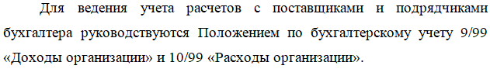

В ООО «ЧОП «Аврора» используется наличная и безналичная формы расчетов. Наличная форма в основном используется для расчетов с физическими лицами. А для юридических лиц предусмотрена безналичная форма расчетов. Эту форму можно использовать и для физических лиц.

Для совершения операций по безналичному расчету у ООО «ЧОП «Аврора» есть расчетный счет в Сбербанке. На данном счете происходит хранение денежных средств.

В соответствии с учетной политикой ООО «ЧОП «Аврора» кредиторская задолженность поставщикам и другим кредиторам учитывается в сумме принятых к оплате счетов.

Для учета расчётов с поставщиками и подрядчиками предусмотрен 60-ый счет 60. Аналитический учет по счету 60 ведется в разрезе поставщиков и подрядчиков, по каждому предъявленному счету-фактуре.

Анализ бухучета расчетов в ООО ЧОП «Аврора» позволил выявить и плюсы и минусы. К минусам, можно отнести, что на накладных на отгрузку товара отсутствуют расшифровки подписей. Также на приходном кассовом ордере подпись главного бухгалтера не всегда присутствует. Происходит нарушение времени сдачи документов в бухгалтерию для обработки. Первичная документация не во время заносится в программу 1С. Это влияет в свою очередь на сроки сдачи отчетности. К минусам, также можно отнести , что к проведению инвентаризации подходят формально.

Нарушением ведения учета является и то, что регистры аналитического и синтетического учета распечатываются не ежемесячно, а по мере необходимости, что противоречит учетной политике.

Для лучшей работы бухучета данной организации можно:

1. пересмотреть документооборот, усилить ответственность подразделений за выполнение общих задач, что позволит укрепить информационный обмен и наладить документопоток;

2. внедрить внутренний (внутрихозяйственный) аудит для своевременного исправления допущенных ошибок в учете;

3. перспективным направлением является дальнейшее использование пластиковых карт в развитии безналичных расчетов фирмы;

4. в конце года перед составлением бухгалтерской отчетности обязательно проводить инвентаризацию расчетов с поставщиками;

5. предприятию следует усовершенствовать работу учетной службы, перейти на программу 1С:Бухгалтерия версия 8.2

Для улучшения состояния расчетов необходимо:

1. контролировать политику диверсификации в отношении дебиторов, т.е. ориентироваться на увеличение их количества для уменьшения риска неуплаты одним или несколькими крупными покупателями;

2. постоянно контролировать состояние расчетов по просроченной задолженности;

3. производить классификацию покупателей в зависимости от вида продукции, объема закупок, платежеспособности, истории кредитных отношений и предлагаемых условий оплаты;

4. имея оперативные данные по просроченной задолженности, необходимо начинать претензионную работу, т.е. высылать уведомления - претензии со всеми расчетами пени за просроченную задолженность;

5. разрабатывать разнообразные модели договоров с гибкими условиями оплаты, в частности предоставления покупателями скидок при досрочной оплате, так как снижение цены приводит к расширению продаж и интенсифицирует приток денежных средств.

Имеются несоответствия между целями организации и ее фактическими достижениями по ряду параметров финансовой системы на предмет ее эффективности.

# Список использованных источников

1.Гражданский кодекс Российской Федерации (часть первая) от 30.11.1994 № 51–ФЗ (ред. от 28.03.2017) // Собрание законодательства РФ. – 1994. – № 32. Ст. 3301. – Консультант Плюс. [Электрон. ресурс].

2.Налоговый кодекс Российской Федерации (часть вторая) от 05.08.2000 № 117–ФЗ (ред. от 03.04.2017) // Собрание законодательства РФ. – 2000. – №32. – Ст. 3340. – Консультант Плюс. [Электрон. ресурс].

3. Федеральный закон «Об обществах с ограниченной ответственностью» от 08.02.1998г.№14-ФЗ (ред. от 03.07.2016) // Собрание законодательства РФ. –2011.– № 7 .– Ст. 785. – Консультант Плюс. [Электрон. ресурс].

4.Федеральный закон « О социальной защите инвалидов в РФ» от 24.11.95г. № 181-ФЗ (в ред. от 01.12.2014 г № 419-ФЗ) // Собрание законодательства РФ. –2011.– № 3 .– Ст. 78. – Консультант Плюс. [Электрон. ресурс].

5.Аверина, И.О., Давыдова В.В. Комплексный экономический анализ хозяйственной деятельности [Текст]: учебник/ И.О. Аверина, В.В. Давыдова.-М.:КНОРУС,2016.-432 с. - ISBN 987-5-406-00883-6

6. Агеева, О.А. Бухгалтерский учет и анализ: Учебник для академического бакалавриата / О.А. Агеева, Л.С. Шахматова. - Люберцы: Юрайт, 2016. - 509 c.

7. ФЗ от 06.12.2014 №402-ФЗ «О бухгалтерскомучете».

8. Налоговый кодекс Российской Федерации.- М.:Эксмо, 2016 -837с.

9. Астахов, В.П. Бухгалтерский (финансовый) учет в 2 частях. Ч. 2: Учебник для академического бакалавриата / В.П. Астахов. - Люберцы: Юрайт, 2016. - 386 c.

10. Бабаев, Ю.А. Бухгалтерский учет в торговле и общественном питании: Учебное пособие / Ю.А. Бабаев, А.М. Петров. - М.: Вузовский учебник, ИНФРА-М, 2013. - 352 c.

11. Бархатов, А.П. Бухгалтерский учет внешнеэкономической деятельности: Учебное пособие для бакалавров / А.П. Бархатов. - М.: Дашков и К, 2016. - 268 c.

12. Богаченко, В.М. Бухгалтерский учет: Практикум: Учебное пособие / В.М. Богаченко, Н.А. Кириллова. - Рн/Д: Феникс, 2013. - 398 c.

13. Бурлуцкая, Т.П. Бухгалтерский учет для начинающих (теория и практика) / Т.П. Бурлуцкая. - Вологда: Инфра-Инженерия, 2016. - 208 c.

14. Вахрушева, О.Б. Бухгалтерский управленческий учет: Учебное пособие / О.Б. Вахрушева. - М.: Дашков и К, 2012. - 252 c.

15.Гартвич, А. Бухгалтерский учет с нуля Самоучитель / А. Гартвич. - СПб.: Питер, 2013. - 400 c.

16. Городецкая, М.И. Бухгалтерский учет и налогообложение в индустрии туризма: Учебное пособие / М.И. Городецкая. - М.: Вузовский учебник, ИНФРА-М, 2012. - 304 c.

17. Дмитриева, И.М. Бухгалтерский учет и анализ: Учебник для академического бакалавриата / И.М. Дмитриева, И.В. Захаров, О.Н. Калачева. - Люберцы: Юрайт, 2016. - 358 c.

18. Зарова, Е.В. Бухгалтерский финансовый учет: учебно-метод. пособие / Е.В. Зарова. - М.: Финансы и статистика, 2012. - 224 c.

19. Касьянова, Г.Ю. Посредничество: правовое регулирование, бухгалтерский и налоговый учет / Г.Ю. Касьянова. - М.: АБАК, 2012. - 304 c.

20. Касьянова, Г.Ю. Бухгалтерский учет: просто о сложном. Самоучитель по формуле "три в одном" / Г.Ю. Касьянова. - М.: АБАК, 2016. - 736 c.

21. Керимов, В.Э. Бухгалтерский управленческий учет: Практикум / В.Э. Керимов. - М.: Дашков и К, 2012. - 100 c.

22. Кондраков, Н.П Бухгалтерский учет на малых предприятиях: Учебное пособие / Н.П Кондраков, И.Н. Кондраков. - М.: Проспект, 2015. - 640 c.

23. Лаврушин, О.И. Экономика и бухгалтерский учет в бюджетных учреждениях / О.И. Лаврушин, О.Н. Афанасьева. - М.: КноРус, 2013. - 192 c.

24. Лаптев, С.В. Основы теории государственных финансов: Учебное пособие для студентов вузов, обучающихся по специальностям "Финансы и кредит", "Бухгалтерский учет, анализ и аудит", "Мировая экономика" / С.В. Лаптев.. - М.: ЮНИТИ-ДАНА, 2013. - 240 c.

25. Лисович, Г.М. Бухгалтерский финансовый учет в сельском хозяйстве: Учебник / Г.М. Лисович. - М.: Вузовский учебник, НИЦ ИНФРА-М, 2013. - 318 c.

26. Макарова, Л.Г. Бухгалтерский финансовый учет.: Учебник / Ю.А. Бабаев, А.М. Петров, Л.Г. Макарова; Под ред. Ю.А. Бабаев. - М.: Вузовский учебник, ИНФРА-М, 2012. - 576 c.

27. Мельник, М.В. Экономический анализ в аудите: Учебное пособие для студентов вузов, обучающихся по специальностям "Бухгалтерский учет, анализ и аудит", "Финансы и кредит", "Налоги и налогообложение" / М.В. Мельник, В.Г. Когденко. - М.: ЮНИТИ-ДАНА, 2013. - 543 c.

29. Митюкова, Э.С. Бухгалтерский учет и налогообложение некоммерческих организаций: Практические рекомендации / Э.С. Митюкова. - М.: ДиС, 2012. - 192 c.

30. Невешкина, Е.В. Бухгалтерский учет в торговле: Практическое пособие / Е.В. Невешкина, О.И. Соснаускене, Е.Г. Шредер.. - М.: Дашков и К, 2013. - 412 c.

31. Островская, О.Л. Бухгалтерский финансовый учет: Учебник и практикум для прикладного бакалавриата / О.Л. Островская, Л.Л. Покровская, М.А. Осипов. - Люберцы: Юрайт, 2016. - 394 c.

32. Павлов, П.В. Финансовое право: Учебное пособие для студентов, обучающихся по специальностям "Финансы и кредит", "Бухгалтерский учет, анализ и аудит", "Мировая экономика", "Налоги и налогообложение" / П.В. Павлов. - М.: Омега-Л, 2013. - 302 c.

33. Рязанцева, Н. Мастер 1С: Предприятие. Бухгалтерский учет. Секреты работы / Н. Рязанцева. - СПб.: BHV, 2012. - 320 c.

34. Сулейманова, Е.В. Бухгалтерский финансовый учет: Учебное пособие / Е.В. Сулейманова, В.В. Хисамудинов. - М.: Финансы и статистика, 2014. - 192 c.

35. Чеглакова, С.Г. Бухгалтерский учет и анализ: Учебное пособие / С.Г. Чеглакова. - М.: ДиС, 2015. - 448 c.

36. Положение по бухгалтерскому учету «Учетная политика организации» (ПБУ 1/2008): приказ Минфина России от 06 октября 2008 г. № 106н [Электронный ресурс] // СПС Консультант Плюс. – Режим доступа: http: //www.consultant.ru/document/cons_doc_law_142566/

37. План счетов по бухгалтерскому учету финансово–хозяйственной деятельности организаций и Инструкция по применению: приказ Минфина РФ от 31 октября 2000г. № 94н [Электронный ресурс] // СПС Консультант Плюс. – Режим доступа: http://www.consultant.ru/document/cons_doc_law_107972/

38. Методические указания по инвентаризации имущества и финансовых обязательств: приказ Минфина РФ от 13 июня 1995г. № 49 [Электронный ресурс] // СПС Консультант Плюс. – Режим доступа: http://www.consultant.ru/document/cons_doc_law_107970/

1. Райзберг Б.А., Лозовский Л.Ш., Стародубцева Е.Б.. Современный экономический словарь. — 2-е изд., испр. М.: ИНФРА-М. 479 с.. 1999.